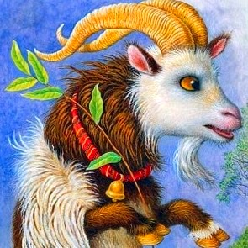
Жил старик со старухой. У них никого не было, только один козел. Этот козел три года за печкой жил.
Вот бежит козел по полю, побежал вдоль по дорожке, а ему волк навстречу. Испугался козел, убежал козел на двадцать метров в лес и спрашивает у волка:
— Не видал ли ты, волк, двух волков — двух брaтелков?
— На что тебе-ко их?
— Подраться, побороться, побаталиться!
Испугался волк и говорит:
— Видел — они за двумя болотами, за осиновыми колодами…
Козёл опять побежал вдоль по дорожке и опять ему навстречу волк. Испугался козел, на пять метров в лес убежал и спрашивает:
— Не видал ли ты двух волков — двух брателков?
— На что тебе их?
— Подраться, побороться, побаталиться!
— Ну-ко, давай со мной бороться!
Ему козел и говорит:
— Давай. Мне ведь надо рогами — так давай разбежимся!
Согласился волк. Стал козел разбегаться — да и убежал домой.
А волк и доныне его ждет в лесу.

